Учреждение дополнительного образования

«Компьютерная школа ПГУ», г. Пермь

 | 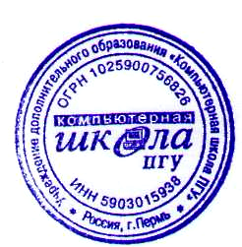 | УТВЕРЖДАЮ  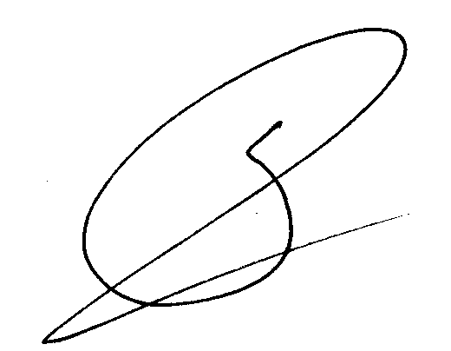  Директор УДО «Компьютерная школа ПГУ»  ____________  С.В.Русаков  «1» сентября 2020 г

ПРОГРАММА
курса «Язык программирования Python»
для учащихся 7-11 классов
Дополнительная образовательная услуга

Пермь, 2020 г.
1. Пояснительная записка

В настоящее время все большее внимание уделяется IT-направлениям в образовании, более популярной становится физико-математическая специализация учеников старших классов школ, все большее количество выпускников выбирают для поступления естественно - научные и технические факультеты ВУЗов. Помимо традиционного языка программирования Паскаль, используемого в качестве учебного языка, в школах все чаще для обучения программированию используется сравнительно молодой язык программирования – Python. Преимуществами языка Python являются его простота, кроссплатформенность, широкое распространение именно в качестве реального языка программирования (Паскаль – чисто учебный язык и для коммерческих программ его не используют). Кроме того, язык Python уже несколько лет можно использовать, наряду с языками Паскаль и C++, при сдаче ЕГЭ по информатике.
Курс «Язык программирования Python» предназначен для школьников 7-11 класса, желающих углубить свои знания в области программирования, а также научиться писать несложные приложения и компьютерные игры с графическим интерфейсом.

Целью прохождения настоящего курса является знакомство учащихся с особенностями языка программирования Python, формирование у учащихся представления об объектно-ориентированном программировании и пользовательском графическом интерфейсе (GUI), подготовка к решению заданий по программированию в ЕГЭ по информатике, применение учениками средств языка Python для программирования различных игр.

Программа рассчитана на 4 полугодия (семестра) по 28 часов аудиторных занятий (по 2 академических часа в неделю), а также по 42 часа самостоятельной и по 2 часа консультационной работы.
Все практические работы предполагают выставление баллов (оценок). По окончании каждой части курса выдается свидетельство установленного образца с оценкой.

2. Программа курса включает следующие разделы:
1. Базовые типы данных и алгоритмические структуры (ветвления и циклы).
2. Работа с последовательностями (диапазоны, строки, кортежи, списки).
3. Функции
4. Модуль Turtle
5. Модуль Tkinter
6. Виджет Canvas
7. Работа с файлами (текстовые и бинарные).
8. Работа с датами и временем
9. Модуль Pygame
10. Решение задач ЕГЭ, связанных с написанием собственной программы

3. В результате изучения курса ученик должен
иметь представление о:
- интегрированной среде системы программирования Python;
- элементах языка Python;
- основных типах языка и структурах данных: кортеж, список, словарь;
- основных операторах языка;
- функциях в Python;
- рекурсии;
- о стандартных модулях языка;
- о работе с текстовыми и бинарными файлами;
- об объектно-ориентированном программировании и его основных принципах;
- о графическом пользовательском интерфейсе GUI;
- о виджете Canvas.

уметь:
- работать в интегрированной среде системы Python в командном и программном режиме;
- использовать основные алгоритмические структуры при написании программ (ветвления, циклы);
- использовать средства структурного программирования;
- использовать структурные типы данных: кортеж, список, словарь;
- использовать функции при написании программ;
- осуществлять ввод и вывод информации с использованием текстовых и бинарных файлов;
- писать программы с использованием графических модулей Turtle и Tkinter;
- писать программы с использованием принципов объектно-ориентированного программирования;
- создавать пользовательский графический интерфейс
- разрабатывать алгоритмы для решения сложных (нетривиальных) задач, в том числе задач из ЕГЭ по информатике.

4. Нормативный срок обучения

Курс рассчитан на четыре учебных полугодия. Программа каждого полугодия предусматривает 72 часа занятий (28 ауд./ 42 сам./ 2 консультаций).

5. Методическое обеспечение программы

Методически курс обеспечивается следующими компонентами:
- дидактический и лекционный материалы,
- видеозаписи лекций.

6. Форма обучения
Очная

7. Язык обучения
Русский

8. Список литературы
- Доусон М. Программируем на Python, ООО Издательство «Питер», Санкт-Петербург, 2014.
- Сэнд У., Сэнд К. Hello, World! Занимательное программирование, ООО Издательство «Питер», Санкт-Петербург, 2016
- Свейгарт Э. Учим Python, делая крутые игры, Москва: Эксмо, 2018

